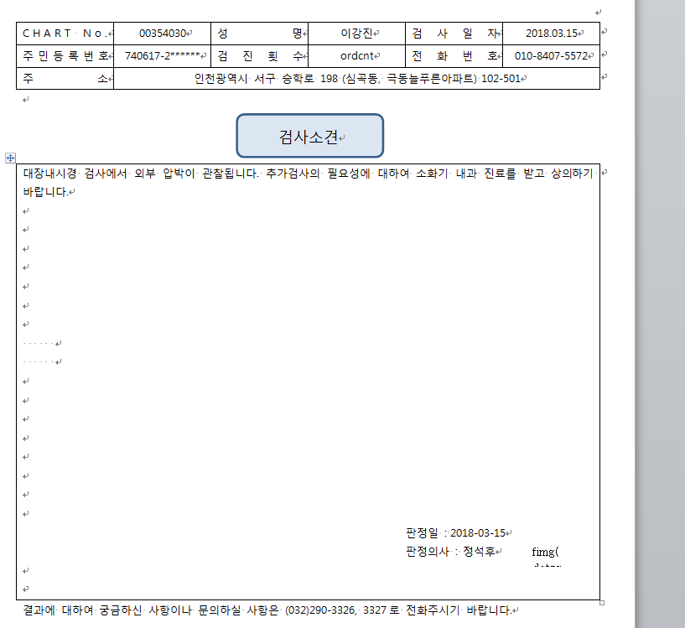
1. 이강진(354030) 센터클리닉 검진횟수칸에 빈칸으로 나오게 해주시고
판정의사 사인에 저렇게 나오는데 C드라이브에 HWS->LOGO에 교수님 싸인도 있는데
저렇게 나오네요.. 센터클리닉 판정의는 면허번호로 뿌려지는 로직인가요?
확인부탁드립니다.

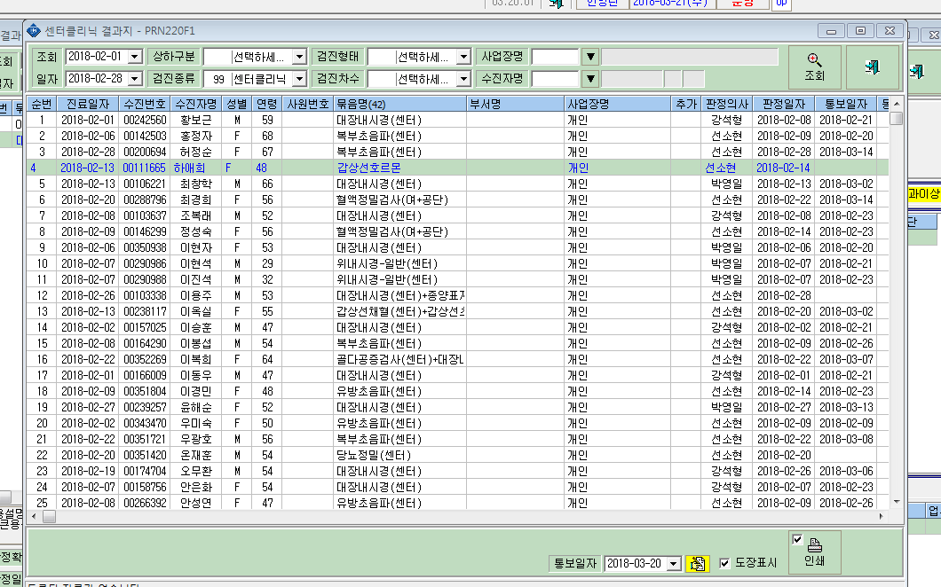
2. 센터클리닉 결과지 리스트에 보시면 하애희,이용주,온재훈님등
센터클리닉
간염검사(검사코드:P0613),
갑상선호르몬(P0612)
당뇨정밀(P0616)
여성호르몬(P0617)
종양표지자(남)(P0614)
종양표지자(여)(P0615)
는 통보일자에 날짜가 박히지 않습니다. 확인부탁드립니다.

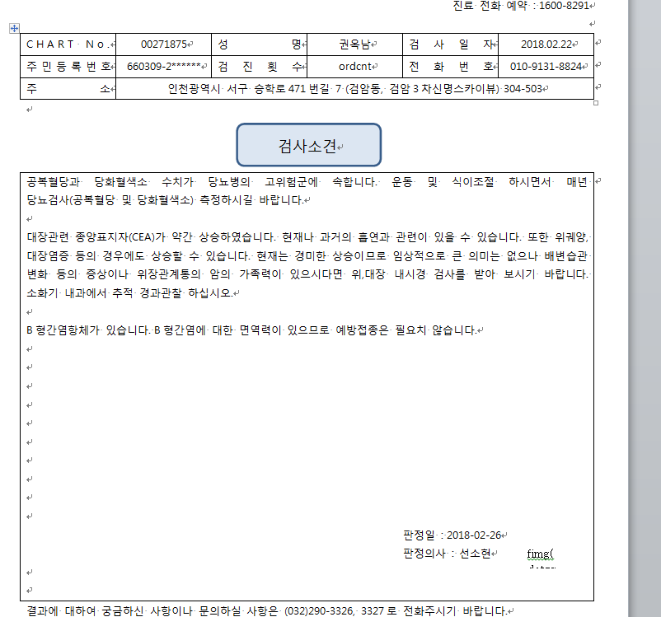
3. 혈액정밀 센터클리닉도 검진횟수 빈칸으로 표시, 교수님 싸인 다시 확인부탁드립니다.

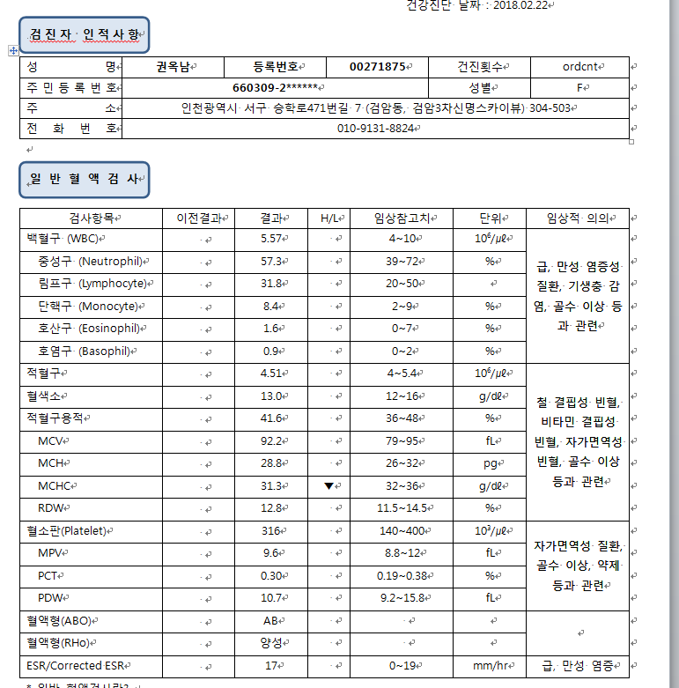

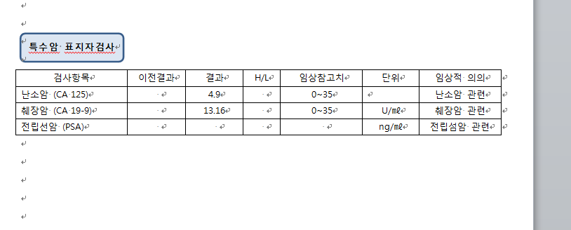
4. 혈액정밀 센터결과지 두번째장에도 건진횟수도 빈칸으로
림프구 단위값이 빈칸으로 나옵니다.
난소암 단위값이 빈칸으로 나옵니다.
확인부탁드립니다.

